2002年全国青少年信息学（计算机）奥林匹克分区联赛复赛试题
（提高组 竞赛用时：3 小时）

题一 均分纸牌（存盘名 NOIPG1）
[问题描述]
有 N 堆纸牌，编号分别为 1，2，…, N。每堆上有若干张，但纸牌总数必为 N 的倍数。可以在任一堆上取若于张纸牌，然后移动。
移牌规则为：在编号为 1 堆上取的纸牌，只能移到编号为 2 的堆上；在编号为 N 的堆上取的纸牌，只能移到编号为 N-1 的堆上；其他堆上取的纸牌，可以移到相邻左边或右边的堆上。
现在要求找出一种移动方法，用最少的移动次数使每堆上纸牌数都一样多。
例如 N=4，4 堆纸牌数分别为：
① 9 ② 8 ③ 17 ④ 6
移动3次可达到目的：
从 ③ 取 4 张牌放到 ④ （9 8 13 10） -> 从 ③ 取 3 张牌放到 ②（9 11 10 10）-> 从 ② 取 1 张牌放到①（10 10 10 10）。
[输 入]：
键盘输入文件名。文件格式：
N（N 堆纸牌，1 <= N <= 100）
A1 A2 … An （N 堆纸牌，每堆纸牌初始数，l<= Ai <=10000）
[输 出]：
输出至屏幕。格式为：
所有堆均达到相等时的最少移动次数。‘
[输入输出样例]
a.in：
4
9 8 17 6
屏慕显示：
3
题二 字串变换 （存盘名: NOIPG2）
[问题描述]:
已知有两个字串 A$, B$ 及一组字串变换的规则（至多6个规则）:
A1$ -> B1$
A2$ -> B2$
规则的含义为：在 A＄中的子串 A1$ 可以变换为 B1$、A2$ 可以变换为 B2$ …。
例如：A$＝'abcd' B$＝'xyz'
变换规则为：
‘abc’->‘xu’ ‘ud’->‘y’ ‘y’->‘yz’
则此时，A$ 可以经过一系列的变换变为 B$，其变换的过程为：
‘abcd’->‘xud’->‘xy’->‘xyz’
共进行了三次变换，使得 A$ 变换为B$。
[输入]:
键盘输人文件名。文件格式如下：
A$ B$
A1$ B1$ \
A2$ B2$ |-> 变换规则
... ... /
所有字符串长度的上限为 20。
[输出]:
输出至屏幕。格式如下：
若在 10 步（包含 10步）以内能将 A$ 变换为 B$ ，则输出最少的变换步数；否则输出"NO ANSWER!"
[输入输出样例]
b.in:
abcd wyz
abc xu
ud y
y yz
屏幕显示：
3
题三 自由落体（存盘名:NOIPG3）
[问题描述]:
在高为 H 的天花板上有 n 个小球，体积不计，位置分别为 0，1，2，…．n-1。在地面上有一个小车（长为 L，高为 K，距原点距离为 S1）。已知小球下落距离计算公式为 d＝1/2*g*(t^2)，其中 g=10，t 为下落时间。地面上的小车以速度 V 前进。
如下图：
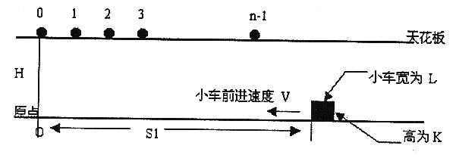
小车与所有小球同时开始运动，当小球距小车的距离 <= 0.00001 时，即认为小球被小车接受（小球落到地面后不能被接受）。
请你计算出小车能接受到多少个小球。
[输入]：
键盘输人：
H，S1，V，L，K，n （l<=H，S1，V，L，K，n <=100000）
[输出]：
屏幕输出：
小车能接受到的小球个数。
[输入输出样例]
[输入]:
5.0 9.0 5.0 2.5 1.8 5
[输出]:
1
题四 矩形覆盖（存盘名NOIPG4）
[问题描述]:
在平面上有 n 个点（n <= 50），每个点用一对整数坐标表示。例如：当 n＝4 时，4个点的坐标分另为：p1（1，1），p2（2，2），p3（3，6），P4（0，7），见图一。
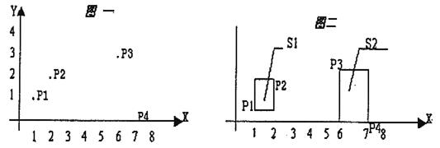
这些点可以用 k 个矩形（1<=k<=4）全部覆盖，矩形的边平行于坐标轴。当 k=2 时，可用如图二的两个矩形 sl，s2 覆盖，s1，s2 面积和为 4。问题是当 n 个点坐标和 k 给出后，怎样才能使得覆盖所有点的 k 个矩形的面积之和为最小呢。约定：覆盖一个点的矩形面积为 0；覆盖平行于坐标轴直线上点的矩形面积也为0。各个矩形必须完全分开（边线与顶点也都不能重合）。
[输入]:
键盘输人文件名。文件格式为
n k
xl y1
x2 y2
... ...
xn yn （0<=xi,yi<=500)
[输出]:
输出至屏幕。格式为：
一个整数，即满足条件的最小的矩形面积之和。
[输入输出样例]
d.in :
4 2
1 1
2 2
3 6
0 7
屏幕显示：
4
附：解题报告一(湖北 伍先军)： http://www.shzx.net.cn/cms/oi/shiti/NOIP2002T_report_wuxianjun.zip
附：解题报告二(天津南开中学.肖天)：http://www.shzx.net.cn/cms/oi/shiti/NOIP2002Jieti_Fu_Ti.rar
附测试数据：http://www.shzx.net.cn/cms/oi/shiti/2002fstdata.zip

